**YAKINDOĞU ÜNİVERSİTESİ**

**DİŞHEKİMLİĞİ FAKÜLTESİ**

Prof.Dr. Atilla BERBEROĞLU

**PERİODONTAL CEP TEDAVİSİNDE FLAP**

Kemik ve kök yüzeylerini görmek ve buralara ulaşabilmek için dişeti ve/veya mukozanın cerrahi olarak altındaki dokulardan ayrılıp kaldırılan kısmına ***periodontal flap*** denir. Flapın kaldırılmasından sonra; kemiğin açığa çıkarılması, cerrahi sonrası yerleştirildiği konum ve dental papilin idaresine göre sınıflandırılabilir.

Kemiğin açığa çıkarılmasına göre

***Tam kalınlık flap*** *(mokoperiosteal)*. Periost dahil tüm yumuşak dokular birlikte kaldırılıp kemiğe ulaşılır. Alveoler kemikle ilgili cerrahi bir işlem düşünülüyorsa tercih edilir.

***Yarım kalınlık flap***. Epitel ve altındaki bağ dokusunun bir kısmını kapsar, diğer kısmı ve periost kemik yüzeyinde kalır. Kemiğin açığa çıkarılması arzulanmıyorsa uygulanır.

Cerrahi sonrası yerleştirildiği konum

Kaldırıldıktan sonra orijinal yerine yerleştirildiğinde ***yer değiştirmeyen flap***, apikal, koronal veya lateral yönde yeni bir konuma yerleştirildiğinde ***repozisyone flap*** adını alır. Bu kaydırma işlemi için Flapın tam veya yarım kalınlık kaldırılması mümkündür, yeter ki yapışık dişeti tümüyle altındaki dokulardan ayrılabilsin. Tümüyle yapışık dişetinden oluşan palatinal tarafta bu işlem uygulanamaz.

Papilin idaresine göre

Konvansiyonel yöntemde papil iki dişin temas noktalarından itibaren bölünecek şekilde kesilir ki bukkal ve lingual flaplar ayrı ayrı kaldırılabilsin. ***Papil korumalı*** tipte papil insizyon sırasında tek yönden kesilip diğer tarafa tüm olarak aktarılır.

Cep eliminasyonu amacıyla kullanılan teknikler içerisinde en çok periodontal flap kullanılır. Özellikle posterior bölgelerdeki orta ve derin ceplerde tercih edilir. Kök yüzeyindeki eklentilere kolayca erişim, cep duvarını rezeke etmek suretiyle cep derinliğini azaltma veya tümüyle elimine etme, rejeneratif tekniklerin uygulanabilmesi için operasyon sahasını açmak amacıyla uygulanır.

**Periodontal Cep Derinliğini Azaltma veya Tümüyle Elimine Etme Tekniği**

***Modifiye Widman Flapın*** hedefi cebin eliminasyonu değildir. Enstrümantasyona izin verir. Cep eliminasyonu için iki teknik kullanılır: ***Unrepozisyone ( yer değiştirmeyen)*** ve ***apikale repozisyone (kaydırılan)*** flap. Cep derinliği ve mukogingival birleşimin yeri yani yapışık dişetinin olması ve genişliği hangi tekniğinin seçileceğini belirler.

Modifiye Widman flap tekniğinde kök yüzeyleri kazınır ve periodontal cebin iç duvarı elimine edilir ama dokuda iyileşme sırasında ortaya çıkan büzülme haricinde cep derinliğinde önemli bir azalma sağlanamaz. Yer değiştirmeyen (undisplaced=unrepositioned)flap tekniğinde kök yüzeylerine daha kolay bir erişim sağlanır ama insizyon daha apikalden geçirilerek cep duvarının bir bölümü kesilip çıkarılır. Cep derinliğinde azalma veya tümüyle elimine etmeye yönelik eksizyonel bir işlemdir. Apikale repozisyone flap da aynı özelliklere sahiptir ama bu kez; yumuşak doku duvarı kesilip atılmak yerine apikale doğru kaydırılır. Dolayısıyla, apikale pozisyone flap uygulamasında yapışık dişetinin genişliği korunur ve hatta daha da arttırılır. Bu artışın nedeni; daha önce dişten uzak duran cep duvarının iyileşme sırasında yapışık dişetine dönüşmesidir. Her üç teknikte de horizontal insizyonlar (internal bevel, sulkuler, interdental) kullanılır. Ancak flap tekniğine göre uygulamada bazı farklılıklar olabilir.

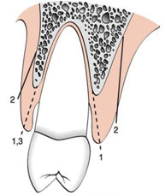Modifiye Widman flap tekniğinde sadece cebin iç kısmı elimine edildiğinden internal bevel insizyon dişeti kenarına yakın yerden (1-2 mm den daha fazla apikal yönde değil) başlar ve dişeti kenarının dantela formunu takip eder.

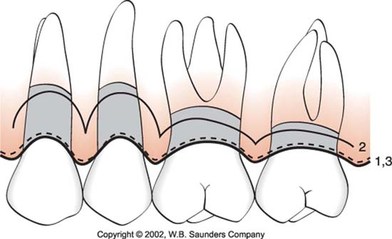

Farklı flap tiplerinde dantela insizyonlar.

Flap tiplerine göre internal bevel insizyonun yeri. 1-Modifiye Widman, 2- Yer değiştirmeyen, 3- Apikale pozisyone flap

Apikale repozisyone flapta, cebin iç duvarı elimine edilirken dış duvar apikale kaydırılacağından sağlam kalmalıdır. Cebin keratinize dişeti duvarı yeni yapışık dişetine dönüşecektir. Bu nedenle internal bevel insizyon mümkün olduğu kadar dişe yakın tutularak (0.5-1 mm) gerçekleştirilir.

Yer değiştirmeyen flap tekniğinde, cep duvarı apikale kaydırılmayacağından, başlangıç insizyonu ile cep duvarı tümüyle elimine edilir. Eğer insizyon öncekilerde olduğu gibi dişe yakın geçerse cebin tamamı ortadan kaldırılamaz. Doğal olarak bu tür eksizyonel bir işlemin uygulanabilmesi için geride yeterince yapışık dişeti bandı kalmalıdır. Eğer doku kalın ise başlangıç insizyonu ile inceltilmelidirler. Flapın doğru olarak yerleştirilmesi, cep rekkürensinin önlenmesi veya kemiğin açıkta kalmaması açısından çok önemlidir. Flapın yerleştirilmesi ilk insizyonun yerine bağlıdır. İnternal bevel insizyon, mümkün olduğu kadar çok interdental papili korumak için dantela (scalloped) şeklinde yapılmalıdır. Böylece hem kök yüzeyi üzerindeki hem de interdental bölgedeki kemik daha iyi örtülür.

Kemik cerrahisi yapılması düşünülüyorsa, ilk insizyon bir miktar kemiğin kaldırılacağı hesap edilerek daha apikalden atılmalıdır ki flap diş-kemik birleşimine adapte olabilsin.

Rejeneratif yöntemler uygulanacaksa papil korumalı flap tekniği tercih edilir.

**MODİFİYE WİDMAN FLAP**

Orijinali 1918 de Leonard Widman tarafından tanımlandı. Flapı kaldırmak için vertikal rahatlatıcı vertikal insizyonlar da yapılıyordu. Daha sonra çeşitli araştırıcılar tarafından modifiye edilen teknikle genellikle vertikal insizyonlar yoktur. Operasyon sonrası sağlıklı bağ dokusunun kök yüzeyine adaptasyonu sağlanır, kök yüzeylerin kolay ulaşılır ve rahat çalışılır. Uygulama şu şekilde olur:

1. *Basamak:* Başlangıç insizyonu dişeti kenarından 0,5-1 mm uzaklıktan alveol kretine doğru yapılır. İnsizyon dişeti kenarının şeklini takip eder. Papil bölgesinde geride kalacak doku o papilin kalınlığını belirleyecektir. Dolayısıyla baştan dikkatli bir planlama yapılmalıdır. Kesi sırasında bisturinin yaptığı açılarda küçük değişiklikler yapılarak kalan dokunun formu oluşturulur.
2. *Basamak:* Dişeti periost elevatörü ile kaldırılır.
3. *Basamak:* Cebin tabanından kemik kretine sulkuler insizyon yapılır.
4. *Basamak:* Flap kaldırıldıktan sonra, kemiğin koronal kısmında interdental bölgede küret veya interproksimal bıçakla üçüncü insizyon yapılır.
5. *Basamak:* Küret yardımıyla doku artıkları ve granülasyon dokuları temizlenir. Kök yüzeyleri kontrol edilir, kök düzeltmesi yapılır.
6. *Basamak:* Dişerin kole hizasında eğer uygun doku adaptasyonu sağlanabiliyorsa kemik düzeltmesine gerek yoktur. Fasiyal ve lingual flaplar, interproksimal bölgede kemik açıkta kalmayacak şekilde, primer olarak bir araya getirilebilmelidir. Gerektiğinde flapta inceltme yapılabilir.
7. *Basamak:* İnterdental bölgelerin hepsine dikiş atılır. Periodontal pat ile kapatılır.

**YER DEĞİŞTİRMEYEN (UNREPOZİSYONE) FLAP**

Son zamanlarda en sık kullanılan flap tekniğidir. Modifiye Widman Flaptan farklı olarak başlangıç insizyonu ile cep duvarı elimine edilir. Mukogingival probleme yol açmamak için cep eliminasyonundan sonra yeteri kadar yapışık dişeti kalacak şekilde planlanmalıdır. Uygulama şu şekilde olur:

1. *Basamak:* Periodontal sond ile cep ölçülür.
2. *Basamak:* İnternal bevel insizyon, dokunun kalınlığına göre alveol kretinin apikaline rastlayan bölgeye doğru yapılır. Doku ne kadar kalınsa, insizyon hattı o kadar apikale doğru kaydırılır. Flapın inceltilmesi ilk insizyon sırasında yapılmalıdır. Bir kez, flap kaldırıldıktan sonra hareketli dokuyu keserek inceltmek zorlaşır.
3. *Basamak:* Yumuşak dokuyu kemikten ayırmak üzere cebin tabanından kemiğe doğru ikinci (sulkuler) insizyon atılır.
4. *Basamak:* İnternal bevel insizyon hizasından periost elevatörü ile mukoperiosteal flap kaldırılır (blunt=kör diseksiyon). Flapın apikale kaydırılması söz konusu olmadığından vertikal insizyona gerek yoktur.
5. *Basamak:* İnterproksimal bıçakla interdental insizyon yapılır.
6. *Basamak:* Üç insizyon sonucu üçgen şeklindeki kesilmiş dokular küret yardımıyla uzaklaştırılırlar.
7. *Basamak:* Bölgedeki tüm doku artıkları ve granülasyon dokuları temizlenir.
8. *Basamak:* Scaling+root planing yapıldıktan sonra flap kök-kemik birleşimi hizasına yerleştirilir. Eğer flap iyi adapte olmuyorsa, ya başlangıç insizyonunun yeri doğru hesaplanamamıştır veya yapılan kemik düzeltmesi buna neden olmuştur. Bu aşamada flap yeniden şekillendirilip inceltilebilir.
9. *Basamak:* Dikiş atılır, pat uygulanır.

**Palatinal Flap**

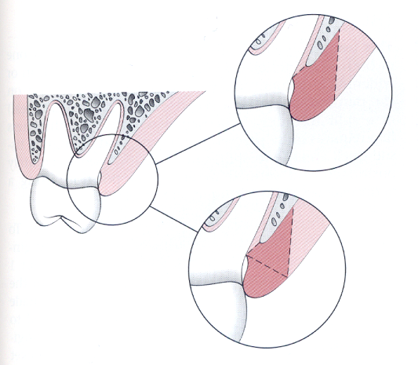Palatinaldaki dokunun yapısından ve sahanın anatomisinden dolayı cerrahi yaklaşım tarzı farklıdır. Palatinal dokunun tümü yapışıktır, keratinize ve diğer gingival dokularda olduğu gibi elastik özelliğe sahip değildir. Bu nedenle apikale veya herhangi bir yöne kaydırılamaz, yarım kalınlık flap uygulanamaz.

Başlangıç insizyonu Flapın kök-kemik bölgesine adapte olmasına olanak tanıyacak şekilde yapılmalıdır. Daha sonra adapte edebilmek için apikale veya koronale yer değiştirilemez. Bu yüzden ilk insizyonun lokasyonu önemlidir.

Palatinal doku ince veya kalın olabilir, kemik defekti bulunabilir veya yoktur, palatinal kemer yüksek veya alçaktır. Bu anatomik çeşitlilik insizyonun yerini ve açısını etkiler.

Palatinal cebi elimine etmede kullanılan iki kesi yöntemi. 1-Cebin apikaline doğru direkt internal bevel insizyon. 2- Diğerinde önce horizontal bir insizyonla gingivektomi uygulanıp daha sonra internal bevel ile inceltilir.

Başlangıç insizyonu rutin internal bevel insizyonudur, bunu sulkuler ve interdental insizyonlar takip eder. Eğer doku çok kalınsa horizontal gingivektomi insizyonu yapılabilir. Bu insizyonun kenarından başlayan ve alttaki kemikte sonlanan interdental insizyon yapılabilir. İnternal bevel insizyon öyle planlanmalıdır ki hem kemik açıkta kalmasın hem de flap yerine tam olarak adapte olsun. Alttaki kemiğe doğru bir adaptasyon sağlayabilmesi ve bıçak sırtı gibi sonlanabilmesi için flap inceltilebilir. Palatinal flap genellikle kalındır. Hareketli flapı inceltmek teknik olarak zor olduğundan flap tümüyle kaldırılmadan inceltilmelidir.

İnsizyondan önce flapı ne amaçla kaldırdığımızı tam olarak bilmemiz gerekir. Eğer sadece eklentiler temizlenip kök düzeltmesi uygulanacaksa ise internal bevel insizyon, flapın kök-kemik bölgesine kolaylıkla adapte olacağı şekilde yapılır. Kemik cerrahisi uygulanacaksa, kemik yüksekliğindeki azalma miktarı hesap edilerek insizyon hattı daha apikale kaydırılır.

Bazen flap kaldırıldıktan sonra inceltilmesi gerektiği fark edilir. Flap bir hemostat yardımıyla tutulup sabitlenir, içteki bağ dokusu 15 nolu bisturi ile gerektiği kadar kesilir. Bu işlem yapılırken flapın gereğinden fazla inceltilmemesine ve perfore edilmemesine özen gösterilmelidir. Flap tabandan değil, kenarından inceltilmeli; bunu sağlamak üzere de bisturi palatinal kemiğin yan duvarına doğru tutulmalıdır.

Vertikal insizyonlar sırasında genel prensiplere uyulur. Palatinaldaki çok sayıdaki kan damarları yüzünden insizyonun çok kısa tutulmalıdır.

**APİKALE REPOZİSYONE FLAP**

Hem cebi elimine etmek hem de yapışık dişeti genişliğini korumak gerektiğinde bu teknik kullanılır. Amaca göre, tam veya yarım kalınlık kaldırılabilir. Yarım kalınlık flap yapılabilmesi için doku kalınlığının yeterli olması gerekir. Uygulanışı şu şekildedir.

1. *Basamak:* İnternal bevel insizyon yapılır. Mümkün olduğu kadar çok keratinize ve yapışık dişetini koruyabilmek için insizyon, dişeti kenarından apikale doğru en fazla 1 mm mesafeden yapılır ve kemik kretine dokunulur. Flap apikale yerleştirileceğinden, interdental bölgeyi kaplamayacağı için, insizyonun dantela şeklini aşırı vurgulamak da gereksizdir.
2. *Basamak:* Sulkuler insizyon yapılır, flap kaldırılır ve interdental insizyon yapılır. Cep duvarını da içeren eksize edilmiş dokular kaldırılır.
3. *Basamak:* Mukogingival birleşimin altına uzanan vertikal insizyon yapılır. Eğer tam kalınlık flap yapılacaksa periost elevatörü kullanılır. Yarım kalınlık flap kaldırılacaksa bisturi ile diseksiyon yapılır, periostla birlikte ince bir bağ dokusu tabakası da kemiğin üzerinde bırakılır.
4. *Basamak:* Bütün granülasyon dokuları temizlenir, scaling+root planing yapılır. Gerekiyorsa kemik düzeltmesi uygulanır. Bütün bu işlemler bitirildikten sonra flap apikale konumlandırılır. Flapın apikale rahatça konumlandırılabilmesi için vertikal insizyon mukogingival birleşimin altına ulaşmalıdır.
5. *Basamak:* Eğer tam kalınlık flap yapılacaksa, askı sütur kullanılır. Periodontal pat konurken Flapın tekrar koronale doğru kaymamasına dikkat etmelidir. Yarım kalınlık flap kullanıldıysa, direkt olarak periosta dikilir. Bölge alüminyum foil ile kaplanır ve hepsinin üzerine periodontal pat konur.

Bir hafta sonra pat ve dikişler alınır. Genellikle ikinci kere pat gerekir. Hastaya 2-3 hafta süreyle klorheksidinli gargara önerilebilir.

**REJENERATİF İŞLEMLERDE KULLANILAN FLAP**

Son yıllardaki rejeneratif işlemlerde; kemik greftleri ve membranlar ya tek olarak veya kombine olarak uygulanmakta ve başarılı sonuçlar alınmaktadır. Bu tür bir uygulama yapılacaksa, bu materyalleri tümüyle örtebilmesi için mümkün olduğu kadar çok dişeti ve özellikle papil korunmalıdır.

İki çeşit flap bu tür işlemler için kullanılır: ***Papil korumalı flap*** ve sadece sulkuler insizyonun kullanıldığı *konvansiyonel flap.* Papil korumalı flap yapılacaksa tüm papiller lezyonu örtecek şekilde kalır. Ancak flapı bu şekilde kaldırabilmek için; interdental bölgeler papillerin fasiyal veya lingual flapta kalmasına müsaade edecek genişlikte olmalıdır. İnterdental bölgeler çok dar ise, sulkuler insizyonlu konvensiyonel flap tercih edilmelidir.

**Papil Korumalı Flap**

*Basamak:* Her bir dişin etrafından sulkuler insizyon yapılır. İnsizyon papillerin ortasından geçmez.

1. *Basamak:* Papil koruması hem fasiyal hem palatinal flapta yapılır. Ancak genelde papiller fasiyal flapta kalır. Lingual veya palatinal bölgedeki insizyon, interdental papilin lingual veya palatinal kısmına denk gelen yerde semilunar (yarım ay) şekilde yapılır. Bu bölgedeki insizyon papilin tepesinden en az 5 mm uzaktan yapılır.
2. 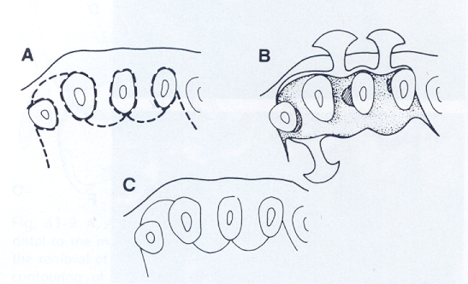*Basamak:* İnterdental papilin tabanından Orban bıçağı ile girilerek insizyon kuvvetlendirilir. Papiller lingual veya palatinal bölgede diseke edilir, fasiyal flapa bağlı kalacak şekilde serbestleştirilir.
3. *Basamak:* Flap kaldırılır.

**Konvansiyonel flap**

Papil korumalı flap. **A,** Kesik çizgiler insizyonun yapılışını göstermekte. Papil fasiyal veya lingual flapte kalır. **B,** Flap kaldırılır. Kemik defektleri açığa çıkar. **C,** Flap orijinal pozisyonuna getirilir.

1. *Basamak.* 12 nolu bisturi kullanılarak cebin tabanından kemik kretine doğru insizyon yapılır. Papil kontak noktasının altında ikiye ayrılır. Mümkün olduğu kadar çok doku korunmaya çalışılmalıdır.
2. *Basamak.* Flap kaldırılır. Diğer yöntemlerde olduğu gibi flap inceltilmez. Flap yeteri kadar kalın olmalıdır ki kenarlarında nekroz oluşup da greft veya membran açığa çıkmasın.

**Molarların Distaline Uygulanan Cerrahi**

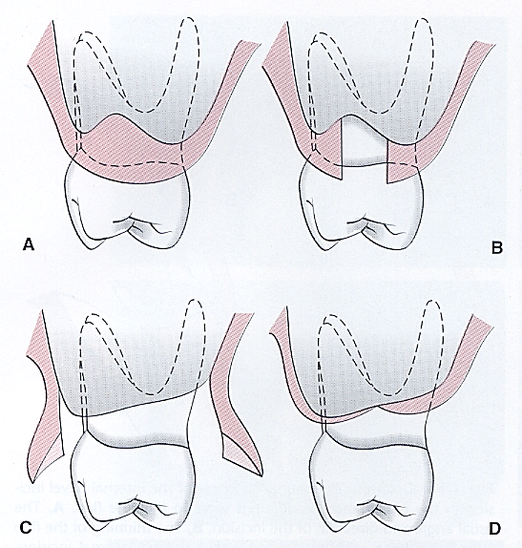Son molar dişin distal tarafındaki periodontal cepleri tedavi etmek tuber veya retromolar bölgedeki dokuların yoğun fibrotik yapısından dolayı oldukça zordur. Bu bölgede derin vertikal defektlerle çok sık karşılaşılır. Bu tür defektler genelde gömülü üçüncü molar dişin çekimini takip eden iyileşme sırasında oluşurlar. Derin ceple birlikte yeteri kadar yapışık dişeti varsa ve kemik defekti yoksa gingivektomi yapılabilir. Ama flap ile primer kapanma sağlandığından operasyon sonrası daha çabuk ve olaysız bir iyileşme sağlanabilir. Ayrıca, flap yapışık dişetini korur, bölgeye erişim kolaylaşacağından gerekiyorsa kemik düzeltmesi yapılabilir.

**Maksiller molar.** Maksiler distal cebi tedavi etmek mandibuler retromolar bölgedekinden daha kolaydır. Çünkü tuber bölgesinde daha fazla fibröz yapışık dişeti vardır. Tuber bölgesinin distal kısmı cep eliminasyonuna daha müsaittir. Ancak bazen çok yüksektir ve yapışık dişeti yoktur, bu durumda müdahale zorlaşır.

Distal molar cerrahisinde insizyonun lokasyonuna karar vermek için şunlar göz önünde bulundurulmalıdır: 1- Ulaşabilirlilik, 2- Yapışık dişetinin genişliği, 3- Cep derinliği, 4- Dişin distal kısmı ile tuber veya retromolar bölgenin bitimi arasındaki mesafenin uygunluğu.

**A,** Maksiller ikinci moların distali. **B,** İki paralel insizyonla dokunun kaldırılması. **C,** Flapın inceltilmesi ve kemiğin düzeltilmesi. **D,** Bukkal ve palatinal flapların adaptasyonu.

**Teknik.** Dişin distal kısmından başlayarak tuber veya retromolar bölgenin distaline doğru iki paralel insizyon atılır. Bu iki paralel insizyonun fasiyo-lingual genişliği cebin derinliğine ve etkilenen fibröz doku miktarına bağlıdır. Cep ne kadar derinse iki paralel insizyonun arasındaki mesafede artar. İki insizyon arasındaki doku kaldırıldığında ve flap inceltildiğinde, iki flap kenarı yeni apikal konumda ve üst üste gelmeden primer kapanmalıdır. Eğer cep derinliği kolaylıkla tahmin edilemiyorsa, operasyonun sonunda flaplar adapte edildiğinde kemiğin açıkta kalmaması için başlangıçta daha konservatif davranılır. Eğer flap fazla gelip de diğer taraftaki Flapın üstüne biniyorsa uygun olanın boyu bıçakla veya makasla kesilerek karşı karşıya getirilirler.

İki paralel insizyon dikdörtgen şeklinde doku parçası çıkarılacak şekilde atılır. Bu insizyon genellikle flap operasyonu sırasında yapılmakta olan diğer insizyonlarla birleştirilir. Paralel distal insizyonlar yapışık dişetinin sınırları içinde kalmalı, alveol mukozasına taşmamalıdır. Dişin distal kısmı ile mukogingival birleşimin arasındaki mesafe dar ise paralel insizyonların bitiminde vertikal insizyon yapılabilir.

Tuber bölgesinin tedavisinde paralel insizyonlar tuberin ortasından yapılır. Bir çok vakada insizyon alttaki kemiğe doğru dümdüz yapılır. Genellikle 12 nolu bisturi kullanılır. Flap bir parça kaldırılırsa doku daha rahat uzaklaştırılır. Distal flap kemiğin üstüne yatırıldığında iki flap kenarı primer kapanmalıdır.

**Mandibular molar.** Bu bölgenin anatomisinden dolayı insizyonlar farklıdır. Retromolar bölgede çok fazla fibröz yapışık dişeti yoktur. Bu bölgedeki yapışık dişetinin büyük bir kısmı ya lingual ya da fasiyal bölgededir, kemik üzerinde değildir. Mandibulanın ramus kısmının yukarı doğru yükselmesi bu bölgedeki horizontal mesafeyi azaltır. Bu bölge ne kadar kısa ise distal cebi elimine etmek o kadar zordur. İki insizyon en fazla yapışık dişeti miktarı nerede ise o bölgeyi takip eder. Dolayısıyla insizyon ya disto-lingual veya disto-fasiyale doğru yapılır. Flap tamamen kaldırılmadan evvel 15 nolu bistüri ile inceltilir. Flap kaldırıldıktan sonra fibröz doku uzaklaştırılır, gerekiyorsa kemik cerrahisi yapılır. Flaplar tuber bölgesinde tarif edilmiş olduğu gibi kapatılmalıdır.

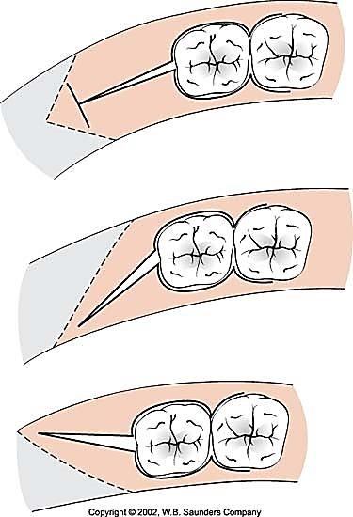

Periodontal flaplar dişetinin bütünlüğünü korumak ve rezidüel diştaşlarının kazınabilmesi için kök yüzeyleri erişmek üzere uygulanırlar. Flap kaldırıldıktan sonra granülasyon dokularının tümü uzaklaştırılır ve kemik defektlerinin tedavisi için saha çok daha iyi görülebilir hale gelir. Dokulara saygılı ve nazik davranıldığında olaysız ve minimal postoperatif ağrıyla iyileşme gerçekleşir. Apikale veya daha ender olarak koronale kaydırılması gerektiğinde flapın bukkal ve lingualde mukogingival sınırın ötesine kadar kaldırılması gerekir. Buradaki dokular daha elastik olduğundan dikiş öncesi flepın yeni yerine gerilmeden pasif olarak yerleştirilmesi mümkün olur. Bazen bu amaçla vertikal rahatlatıcı insizyonların yapılması yararlı olabilir. Rejeneratif teknikler kullanıldığında flap orijinal yerine yerleştirilse bile greftin veya membranın üzerinin tam ve pasif olarak kapatılabilmesi için aynı işlemlere gereksinim duyulabilir.

Retromolar bölgede distal insizyon yapışık dişetinin fazla olduğu bölgede yapılır

**Operasyon Sonrası Dikiş.** Gerekli tüm işlemler tamamlandıktan sonra, alan bir kez kontrol edilip temizlenir. Daha sonra flep istenilen konuma getirilir. Flep gerginlik olmadan bu pozisyonda kalmalıdır. Vestibüler ve lingual fleplerin primer olarak karşı karşıya gelmesi, interdental kemiğin yumuşak doku ile tam olarak kapatılması iyi olur. Bir parça gazlı bez ile flep üzerine hafif basınç uygulanarak altında ince bir tabaka pıhtı oluşmasına izin verilir. Bu tabaka hem flebin yerine yapışarak tutunmasını sağlayacak, hem de ince olduğundan çabucak organize olarak yara iyileşmesini hızlandıracaktır. Flep istenilen pozisyonda kalıp da iyileşme tamamlanınca dikişler alınır.

Çok çeşitli sütür materyali vardır. Dikiş malzemeleri rezorbe olan, olmayan, çok veya tek filamentli gibi birçok kategorilerde kullanıma sunulmuştur. Bağırsak kaynaklı düz ve kromik sütürler günümüzde en çok tercih edilen rezorbe olabilen tiplerdir. Her ikisi de koyun veya sığır bağırsağından elde edilip saflaştırılmış kollajenden yapılan monoflament yapıdadırlar. Kromatik olanlar kromik tuzlarla enzimatik rezorpsiyona karşı güçlendirildiklerinden rezorpsiyon zamanı geciktirilmiştir. Ayrıca çok kullanışlı rezorbe olan sentetik sütürler de vardır. Rezorbe olmayan sütürlerden en çok kullanılanı ipek olanlardır. Ucuz ve pratik olan bu materyalin en büyük sakıncası multiflamenter yapısının bakteri birikimine elverişli bir ortam sağlamasıdır. Ayrıca bakteriler flamenter yapıyı izleyerek yaranın derinliklerine doğru invaze olabilirler. Monofilament türde olanlar bu etkiyi hafifletir. Sentetik sütür materyalleri de günümüzde yaygın olarak kullanılmaktadır. Bunlardan birisi de rezorbe olmayan politetrafloroetilen, monofilament sütürdür. Gerilime oldukça dayanıklı ve kolay düğüm atılabilen bu materyalin dezavantajı pahalı olmasıdır.

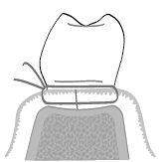**Teknik.** İğne portegü ile tutulur. Doğru açı ile ve kesi kenarından en az 2-3 mm uzaktan dokulara girmelidir. Çoğunlukla iğne bir dairenin parçası şeklinde olduğundan dikiş sırasında sanki ait olduğu daireyi tamamlıyormuş gibi bir şekilde hareket ettirilir. Düğüm kesinlikle kesi kenarından uzakta atılmalıdır. Periodontal flep interdental dikişlerle veya sürekli askı dikişlerle kapatılabilir.

**İnterdental sütür.** Bukkal papil ile lingual papili birleştirmek için kullanılan en basit süturdur. Sıkı bir adaptasyon sağlar hem bukkal hem de lingualdeki gerilim oranı eşittir. Tek düğüm tipinde, iğne önce bukkal flebin dış yüzeyinden, daha sonra lingual papilin iç yüzeyinden geçirilir ve bukkal yüzeyde düğümlenir. Sekiz şeklindeki ligatürde ise iğne önce bukkal papilin daha sonrada lingual papilin dış yüzeyinden geçirilip, düğümlenir.

**Horizontal Matres Sütür**. İnterdental mesafeler geniş olduğu zaman (diyastema) interproksimal papili adapte etmek için kullanılır. 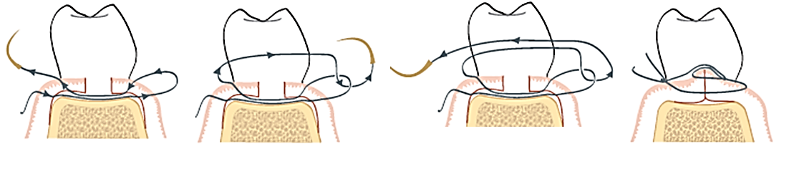

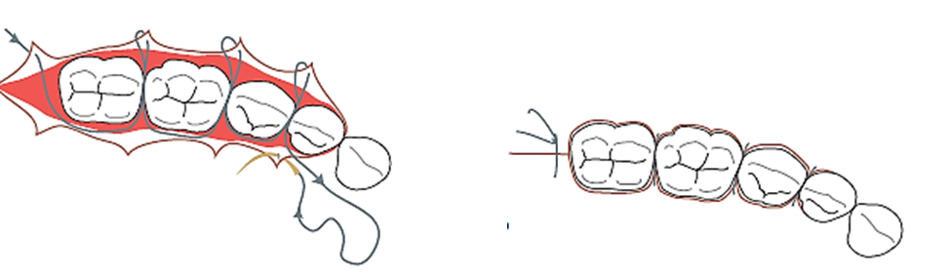**Devamlı Askı Sütür**. Aynı flepteki bir veya daha fazla papili birleştirmek amacıyla ve genellikle bukkal veya flap tek olarak kaldırıldığında (Sadece tek tarafa anestezi uygulanmıştır). İğne bukkal flebin bukkal tarafından geçirilip interdental aralıktan lingual yüzeye yönlendirilir. Lingual dokulardan geçmeden dişin etrafından dolandırılıp, interdental aralıktan tekrar bukkal yüzeye geçilir ve iğne papilin bukkalinden tekrar geçirilip, devam edilir. Bu şekilde dikilecek bölge bitince dişlerin etrafında tekrar dolaşılarak, ilk başlangıç noktasına gelinir ve düğüm atılır. Eğer lingual flap de kaldırılmışsa bukkal yüzey bitip linguale geçildiğinde aynı işlem lingual fleplere de uygulanır. Bu tip sütürler koronale ve apikale pozisyone fleplerde ve membranları diş etrafına adapte etmekte kullanılırlar.

**Çapraz Sütür**. Bukkal flebin dış yüzeyinden disto-bukkalden meziyo-bukkal yöne olacak şekilde iğne geçirilir daha sonra çapraz bir şekilde linguale ilerlenir. Aynı yönde lingual flebin dış yüzeyinden geçilir, çaprazlamasına bukkale gelinip başlangıç noktasında düğümlenir. Bu tip sütür dişsiz alanda ve mukogingival cerrahide kullanılabilir.

**Periosteal Sütür.** Apikale pozisyone flepleri yeni pozisyonunda tutmak için kullanılır

**Periodontal Pat Uygulaması**. Vücudun birçok bölgesinde uygulanan girişimsel işlemlerden ve hatta basit bir pansuman işleminden sonra yara bölgesini korumak için bölgeye çeşitli antiseptik ajanlar konur, üzeri gazlı bezlerle kapatılıp sarılır. Periodontal pat ağızda aynı işlevi görür. Öncelikle operasyon bölgesindeki kanamanın kontrol altına alındığından emin olunmalıdır. Patın uygulanacak bölge yapışma için kuru, uygulayacak eldivenli parmaklar ise yapışmayı önlemek üzere ıslak olmalıdır. Pat uygulanacak bölge spançlarla kurulanır. Islatılma işlemi serum fizyolojik veya daha iyisi hastanın salivasıyla yapılabilir. Patın kıvamı ne parmaklara yapışacak kadar cıvık ne de maniplasyonu önleyecek kadar katı olmamalıdır. Yeterli miktarda pat diğer elin işaret parmağı ile avuç içerisinde ince rulo haline getirilip önce vestibüler bölgeye yerleştirilir. Yanak ve dudak çekiştirilip pata doğru bastırılır. Böylece, hem maniplasyon kolaylaşır, hem de mukogingival birleşimi irrite etmez. Palatinalde yerleştirme ve adaptasyon parmaklarla yapılır. Lingual tarafta, hastanın dilini hafifçe çıkarılması istenir. Kuru bir spançla dil ucundan tutularak dışarı ve sağa ve sola doğru çekiştirilerek pat adapte edilirse pat sertleştikten sonra dilin hareketlerine engel olmaz. Oklüzal yüzeylere doğru akan fazla pat keskin küretlerle uzaklaştırılır ve aynı adaptasyon işlemleri tekrarlanır. Gerekli süreden önce kendiliğinden düşen pat yenilenir.

Dikişlerin alınma zamanı geldiğinde öncelikle pat çıkarılır. Dikiş düğümleri genellikle vestibüler tarafta olduğundan ve pat içerisine gömülü bir halde bulunduğundan hastanın canının yanmaması için önce lingualdeki pat çıkarılmalı, sütürlere ulaşım kolay ise bu taraftakiler özel makası ile kesilmelidir. Eğer işlem uygun olarak yapılabilirse dikişlerin çoğu vestibüler pata ile birlikte sorunsuz alınmış olur.

Patın çıkarılması sırasında altında görülen epitel turnoverine bağlı birikmiş keratin tabakası ve ortaya çıkan kötü koku koruma etkisi yanında istenmeyen olayların gelişmesine katkıda bulunduğunun işaretidir. Bu nedenle, flap primer olarak kapatılabilmişse pat önerilmez ama mukogingival cerrahi sonrasında mutlaka pat uygulanmalıdır.

**Postoperatif Öneriler.** Postoperatif öneriler hastalara ayrıntılı şekilde anlatılmalı ve ek olarak yazılı olarak kendisine verilmelidir. Hastaya yaşayabileceği rahatsızlıklar ve olası komplikasyonlar, antibiyotik ve anaijezik gibi ilaçların kullanımı çok açık bir şekilde tarif edilmelidir. Basit bir flep operasyonundan sonra antibiyotik gerekmez. Sistemik bir hastalığı olanlarda veya travmatik cerrahisi uygulamalarında önerilir. antibiyotik önerilmelidir. Sıcak ve acılı yiyecekleri iyileşme dönemi boyunca diyetlerinden çıkarılmalı ve sigara içmemeleri hatırlatılmalıdır.

1. Operasyon bölgesine uygun torba içerisine (en pratiği muayene eldivenine su konup düğümlenir ve buzlukta dondurulur) yerleştirilip havluya sarılmış olan buz beşer dakika (Beş dakika buz, beş dakika dinlenme) aralıklarla uygulanır.

2. Hasta dikkatin yoğunlaştırılması gereken aktivitelerden (araba, kesici, delici aletler kullanma vb.) uzak durmalı.

3. Normal günlük aktiviteler gerçekleştirilebilir. Ancak operasyon sonrasında bir hafta aşırı egzersiz, yüzme ve güneşten kaçınmalı.

4, iki saat bir şey yenmemeli, dondurma, yoğurt gibi soğuk gıdalar alınabilir. Sert ve sıcak besinlerden kaçınılmalıdır. Yumuşak kıvamlı ve ılık gıdalar ameliyat yapılmayan tarafla çiğnenebilir.

5. Antibiyotik verildiyse düzenli olarak alınmalı. Ağrı hissedilmesi durumunda aspirin dışında bir ağrı kesici kullanılabilir. Hasta hekimine danışmadan ilaç kullanmamalı.

6. Sigara, gazlı ve alkollü içeceklerden kaçınılmalı.

7. Ağızda kan tadı hissedilirse kesinlikle tükürmeye çalışılmamalı veya ağız çalkalanmamalıdır. Bir bardağa buz parçaları konarak hazırlanan su ağıza alınıp bir dakika sonra hafifçe tükürülmeli ve kesinlikle çalkalanmamalı.

8. Cerrahiden sonra ilk 24 saat banyo yapılmamalı operasyon bölgesini görmeye çalışmak için yanak ve dudaklar çekiştirilmemelidir. Patı, dikişleri ve yumuşak dokuları hareket ettirmek iyileşmeyi olumsuz yönde etkiler.

9. Pat konulmuşsa çıkarmaya çalışmayınız. İlk yerleştirildiği zaman yarıkatı formdadır ve sertleşene kadar sert yiyeceklerIe veya dil hareketleri ile yerinden oynatılmamalı.

10. Dişler operasyondan sonraki gün hafifçe fırçalanmaya başlanabilir. Patla kaplı olan operasyon bölgesi fırçalanmamalı. Ameliyat yapılmayan bölgelerde diş ipi kullanılabilir.

11. Pat düşerse mutlaka doktora haber verilmelidir. Pat yerinden oynarsa çıkarmaya çalışılmamalı.

Rutin flap operasyonundan 7 gün sonra pat ve sütürler alındıktan sonra hastanın ağzı antiseptik bir solüsyonla çalkalatılır. Operasyondan üç hafta sonra dişlerin polisajı yapılmalı, hastanın plak kontrolündeki etkinliği tekrar gözden geçirilmeli ve plak boyayıcı ajanlar kullanılarak hastaya görsel olarak ağız hijyenin durumu gösterilmeli. Mutlaka ayna karşısında ve birebir uygulamalarla diş fırçası, ara yüz fırçası ve diş ipi kullanımı öğretilmeli. Hastalar operasyon sonrası "Benim dişetlerim hassastır, fırçayı hafifçe kullanmalıyım." diye düşünebileceklerinden dişhekimi fırçayı eline alıp nasıl fırçalanacağını göstermeli.

YDR uygulandıktan sonra ise yukarıdakilere ek olarak hastaya en az 10 gün süreyle antibiyotik ve 3 hafta süreyIe de klorheksidin içeren ağız gargaraları önerilmeli. Dikişler 10-14 gün sonra alınmalı ve yumuşak diş fırçası önerilmelidir. Operasyon bölgesinde dişipi kullanımına ise 1 ay sonra başlanmalıdır. Hasta 2 ay boyunca 2 haftada bir kontrol edilmeli. Hastalar ilk bir yıl her üç ayda bir, daha sonraki yılarda ise altı ayda bir kontrol edilmeli.